Witam Was!
09.06.2020r.
Kochani przygotowałam dla Was na dzisiaj dwa ćwiczenia:
- Ćwiczenia rozwijające funkcje słuchowe. Kliknijcie w poniższy link, aby wykonać ćwiczenie:
- https://szaloneliczby.pl/rozpoznawanie-liczb-ze-sluchu-1-10/

- Ćwiczenia rozwijające orientację przestrzenną - wykonajcie poniższe ćwiczenia.
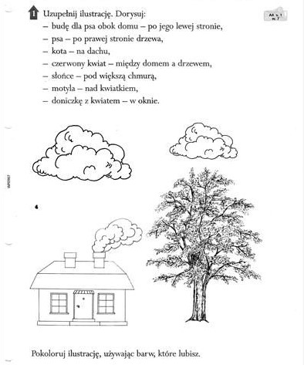

Pozdrawiam MSeremak

